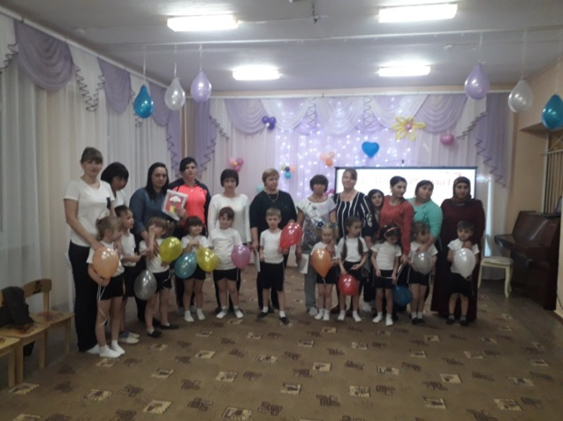
Есть в нашем мире слово вечное,
Короткое, но самое сердечное.
Оно прекрасное и доброе,
Оно простое и удобное,
Оно душевное, любимое,
Ни с чем на свете несравнимое:
МА - МА!

В последнее воскресенье ноября вся страна отмечает день Матери. В нашем детском саду в преддверии этого замечательного дня прошли развлечения: во второй младшей группе развлечение «Мамочка любимая моя», где дети читали стихотворения и вместе с мамами побывали в увлекательном мире спортивных игр и упражнений. И малыши и взрослые с удовольствием играми в игры, выполняли упражнения, с задором прошли парные эстафеты, затем дети подарили своим мамочкам подарки изготовленные своими руками.
В средней группе ребята вместе с мамами делали весёлую зарядку, участвовали в игре - эстафете «Кто Быстрей», в играх-соревнованиях
«Чайный столик для мамы», «Повесь платочки», «Вкусные покупки».
Все вместе весело и задорно танцевали «Танец маленьких утят». В заключении все мамы получили дипломы и подарки. Настроение было у всех прекрасным.
Воспитанники старшей группы для своих любимых мамочек читали стихи, пели песни. Бойко Ангелина вместе с мамой показали шуточную сценку «Замечательная мама», затем на импровизированной сцене Илона Бочковская с мамой Надеждой Владимировной обыграли сценку « Зайчонок и зайчиха».
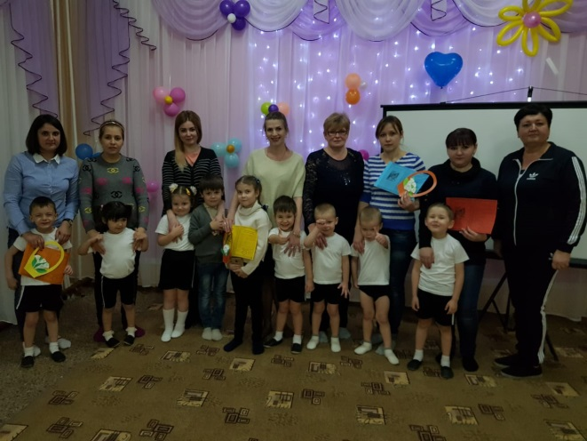
Очень интересно прошёл праздник для мам в подготовительной группе. Под звук красивой мелодии ребята завели в зал своих мамочек и пригласили на танец, Аня Ганюкова прочитала стихотворение «Мама», которое сопровождалось показом видеоролика, много прекрасных, тёплых и трогательных слов прозвучало в адрес любимых и неповторимых мамочек.
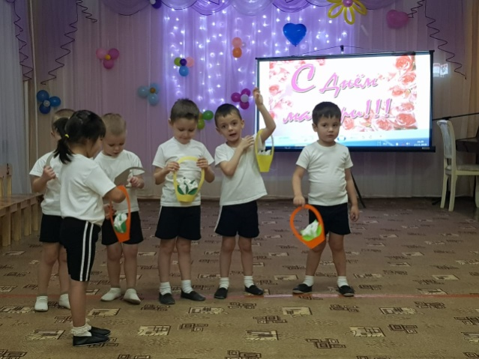
Весело и задорно прошли эстафеты «Бег в мешках», «Гонщики», « Моя мама самая красивая», «Прокати кубик» завершением эстафет стала игра - танец «Паровозик». Чудесным подарком для мам был танец с лентами и песни, в которых воспевались самые главные и важные люди на земле для каждого из нас, в каком возрасте мы не были – это мамы. Все получили титул - « Самая любимая мама!» и медали в форме сердец.

